绍学院教〔2014〕34号

绍兴文理学院关于
做好2014届毕业论文（设计）检测工作的通知

各学院：
为有效贯彻和落实教育部《学位论文作假行为处理办法》[即《中华人民共和国教育部令》（第34号）］，加强我校毕业论文（设计）道德规范管理，端正学风，杜绝急功近利、浮躁浮夸、抄袭剽窃、伪造篡改等不良现象和不端学术行为的发生，学校将继续采用“中国知网”学位论文管理系统（大学生论文抄袭检测系统），对本届毕业论文（设计）进行重复率检测，检测工作由各学院具体负责实施。
毕业论文（设计）检测专业和内容、检测流程和办法、检测系统和时间如下：
一、检测专业和内容
本科应届毕业生（艺术设计类专业除外）拟参加答辩的毕业论文（设计）正文均需参加检测。
二、检测流程和办法
学校决定本次检测采用学生自行检测和学校检测相结合。
毕业班学生：学校给每位毕业班学生分配一个用户名和密码, 每位学生登录的用户名、密码是本人学号。学生登录中国知网“大学生论文抄袭检测系统”可自行检测（免费），检测后通知指导老师查看检测结果。登录网址：http://usx.check.cnki.net/，选择教师/学生入口。
指导老师：学生论文上传检测后，指导老师登录中国知网“大学生论文抄袭检测系统”查看、审阅学生论文检测情况，并给出评语。审阅后点击选择“通过”或“建议修改”中的一个选项。指导老师用户名和密码为工号，201XXXXXXXX，指导老师登录网址：http://usx.check.cnki.net/，选择教师/学生入口。
学院管理员：①学生自行检测过程中，学院可以在自定的时间内查看学生检测结果。②学生自行检测通过并定稿的毕业论文在规定时间内上传到学校毕业论文管理平台，学校将进行随机抽检。③通过检测的学生方可进入答辩环节。对未通过检测的毕业论文，学院应及时通知学生进行修改。学生修改后学院统一上交教务处安排二次检测。学院管理员登录网址http://usx.check.cnki.net/，选择管理部门入口。
三、检测系统及检测时间
（一）检测系统为中国知网“大学生论文抄袭检测系统”。
（二）检测时间安排：各学院在答辨前两周前完成首次检测。
学校希望各学院按照《中华人民共和国教育部令》（第34号）、绍兴文理学院毕业设计（论文）检测及抄袭行为处理办法（试行）（绍学院教[2012]29号）要求，严格执行毕业论文审查制度，规范指导老师的指导、审核等程序，以保证论文的真实性和原创性。

附件：1.学生账号使用说明
2.教师账号使用说明

绍兴文理学院教务处
2014年5月4日

附件1：学生帐号使用说明
1．登录互联网：http://usx.check.cnki.net/，选择教师/学生入口
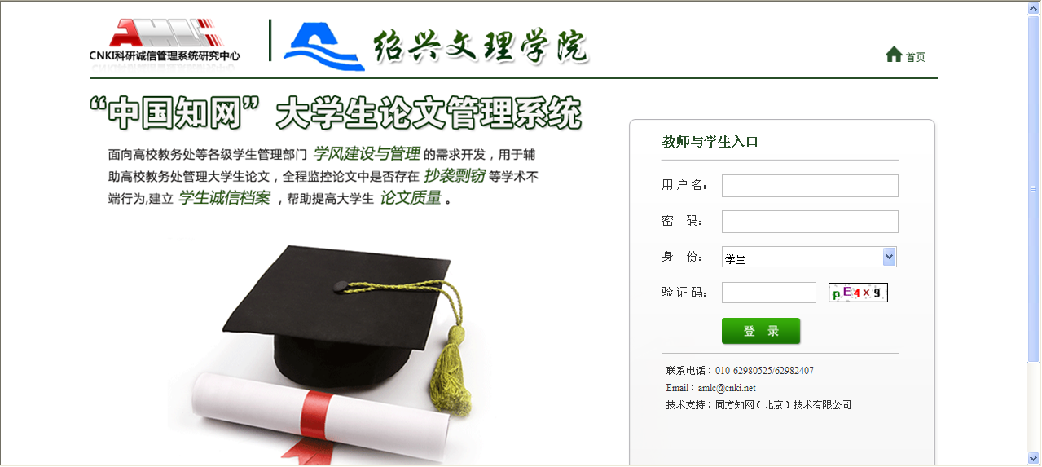
学号
用户名和密码都是自己的“学号”，身份选择“学生”，正确输入验证码后点“登录”
2．密码修改
由于学院为学生账号设置的初始密码比较简单，为了保证账号的安全性，建议各位同学在拿到账号后先修改密码，修改密码的功能在左侧功能栏里。（若密码忘记，可找学校系统负责人温老师更改，联系电话：88342855，681024）
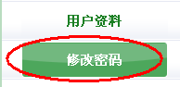

3．上传论文：
上传论文在“提交新论文”功能下，此功能界面如下：
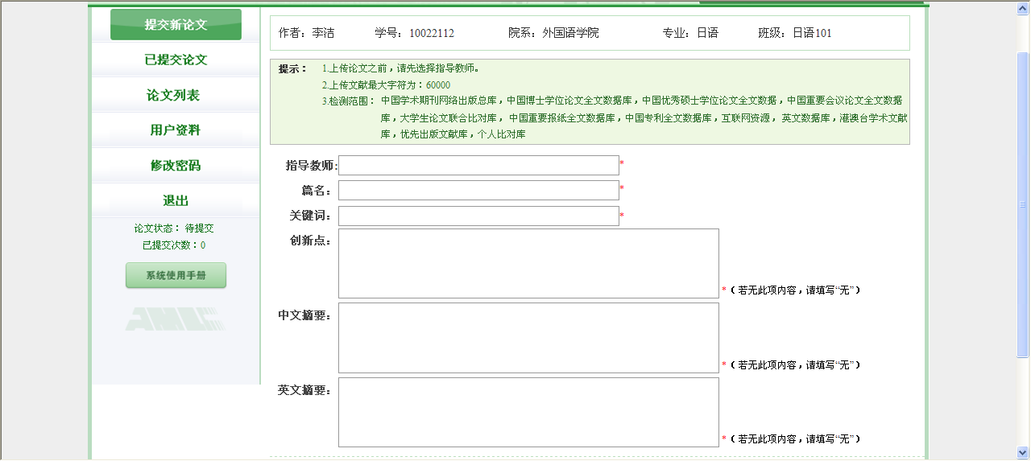

1）选择指导教师：
学生只需在论文提交前选择自己的“指导教师”，点击指导教师后的空白栏处，即出现如下对话框，在“指导教师姓名”处输入指导教师姓名，点击“检索”，你的指导教师名字就会出现在下方空白框中，单击教师名字即可选中。
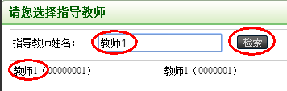

2）提交论文：
篇名处填论文题目，其它内容可填“无”，然后从“浏览”口搜索待检测论文并提交，论文上传工作即完成。
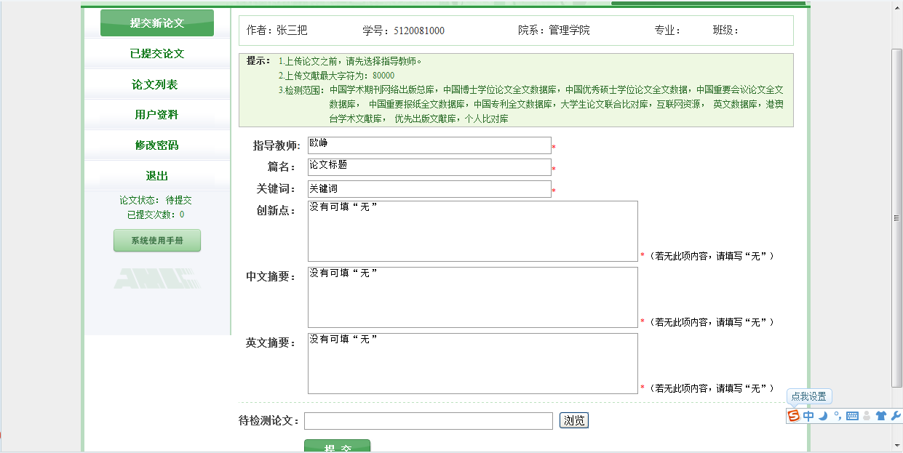

附件2 ：教师帐号使用说明
1．登录互联网：http://usx.check.cnki.net/，选择教师/学生入口
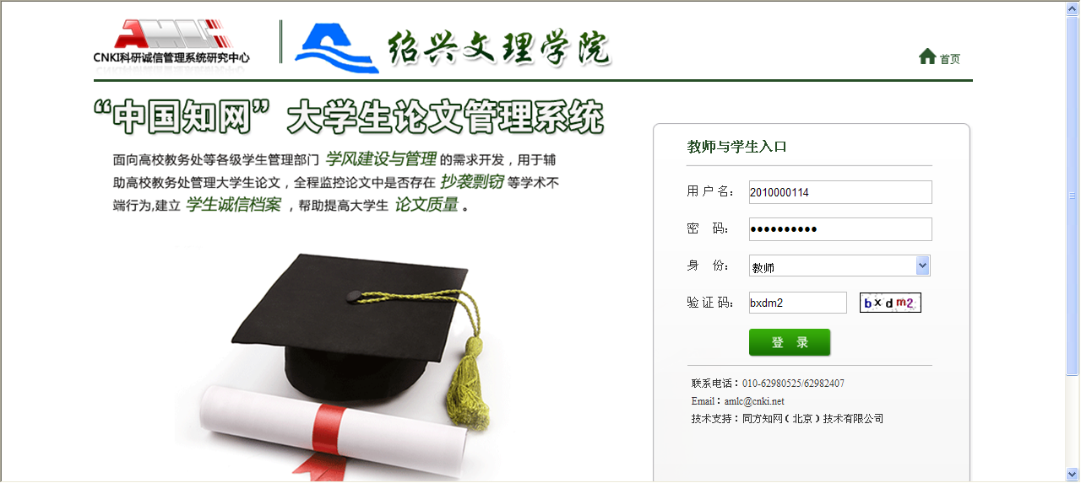
工号
用户名和密码都是自己的“工号”，身份选择“教师”，正确输入验证码后点“登录”
2．密码修改
由于学校为教师账号设置的初始密码比较简单，为了保证账号的安全性，建议各位教师在拿到账号后先修改密码，修改密码的功能在左侧功能栏里。（若密码忘记，可找学校系统负责人温老师更改，联系电话：88342855，681024）

3、论文审阅功能：
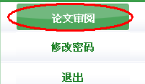
论文审阅界面如下：
教师可通过此功能查看自己所带学生的论文检测结果及报告单，可下载论文原文，提供审阅意见等。
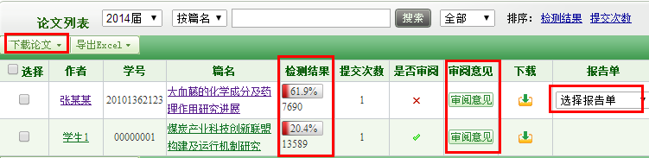
需先“选择报告单”，包括“简洁、全文（标明引文）、去除本人文献、全文对照、跨语言等，会弹出一个“报告单窗口”，或者点击“篇名”即可查阅学生论文检测详细信息。
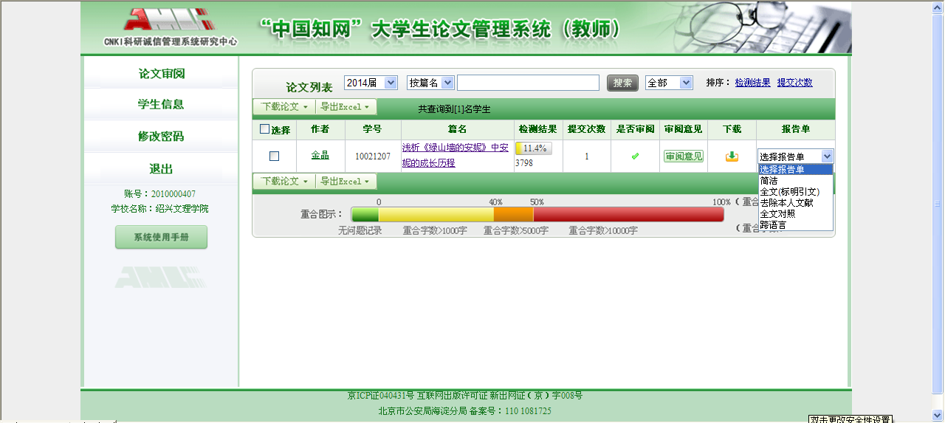
根据检测信息，指导教师在下表中加注“审阅意见”。

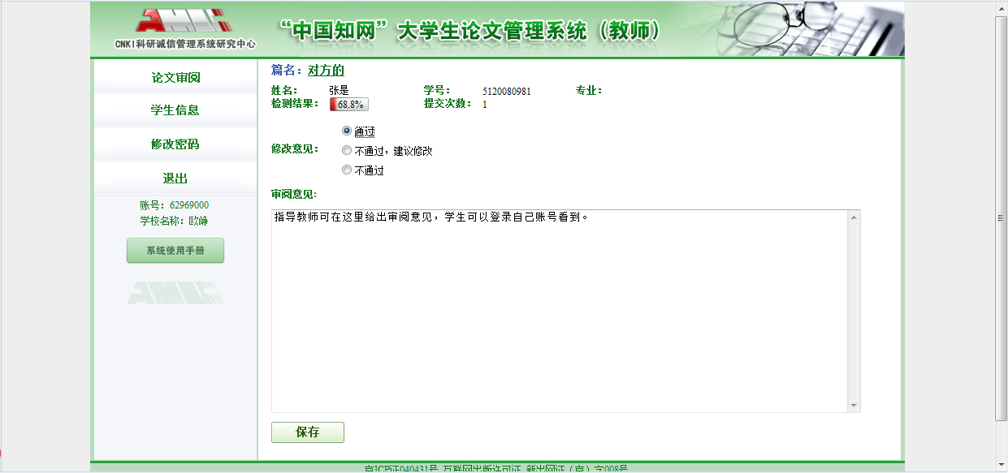
最后点击“保存”。

